Инструкция читателя

Версия документа: 1.5
Дата последнего обновления: 09 августа 2019 г.
Постоянное размещение: http://goo.gl/lkH5KL

Аннотация
Онлайн-проект «ЛитРес: Библиотека» (biblio.litres.ru) позволяет читателям библиотек получить бесплатный доступ практически ко всем электронным и аудиокнигам, представленным на портале ЛитРес. Такой подход позволяет читателям наслаждаться чтением литературы в комфортной обстановке своего дома, исключая при этом необходимость посещения самой библиотеки.
Для этого читатель должен иметь читательский билет в одной или нескольких библиотеках, подключенных к проекту «ЛитРес: Библиотека» (https://www.litres.ru/pages/libhouse_map/).
В данной инструкции рассмотрены только функциональные возможности учётных записей читателей. Инструкция для библиотекаря представлена в отдельном документе.

Содержание
Аннотация
Содержание
Получение читательского билета в онлайн-библиотеке
Где и как можно пользоваться онлайн-библиотекой
Чтение через персональный компьютер или ноутбук
Вход читателя в систему
Объединение аккаунтов (учетных записей)
Поиск, получение и чтение книг
Чтение через мобильные приложения
Приложение для Android
Установка и вход в мобильное приложение
Поиск, получение и чтение книг
Приложение для iOS (iPhone, iPad)
Установка и вход в мобильное приложение
Поиск, получение и чтение книг
Приложение для Windows
Установка и вход в мобильное приложение
Поиск, получение и чтение книг
Прослушивание аудиокниг через мобильные приложения
Приложение для Android
Установка и вход в мобильное приложение
Поиск, получение и прослушивание книг
Приложение для iOS (iPhone, iPad)
Установка и вход в мобильное приложение
Поиск, получение и чтение книг
Техническая и информационная поддержка
Часто задаваемые вопросы

Получение читательского билета в онлайн-библиотеке
Для получения читательского билета необходимо обратиться в одну из библиотек, подключенных к онлайн-проекту «ЛитРес: Библиотека». Если ваша библиотека еще не подключена к данной системе – просто отправьте её название и адрес в ЛитРес по e-mail lib@litres.ru и библиотеку постараются подключить в кратчайшие сроки.
При обращении в библиотеку, которая подключена к онлайн-проекту «ЛитРес: Библиотека», каждый читатель получает уникальный номер читательского билета и пароль. С их помощью читатель может в любом месте, где есть Интернет, авторизоваться на сайте biblio.litres.ru и получить доступ к всему каталогу и библиотечному фонду библиотеки. Также номер билета и пароль используются при авторизации в мобильных приложениях, которые позволяют заказывать, покупать и читать книги без персонального компьютера (см. раздел Чтение через мобильные приложения). Кроме того каждый читатель может записаться одновременно в несколько библиотек, получать книги и читать их в едином интерфейсе.

Где и как можно пользоваться онлайн-библиотекой
Читать книги можно на любых персональных компьютерах, а также на планшетах, смартфонах и других мобильных устройствах (Android, iOS, Windows).

Чтение через персональный компьютер или ноутбук

Вход читателя в систему
Для авторизации откройте в браузере вашего компьютера или ноутбука сайт biblio.litres.ru. В верхнем правом углу экрана нажмите «Войти в библиотеку». В появившейся форме «Вход для читателей и библиотекарей» в поле для ввода «Логин или почта» укажите выданный вам номер читательского билета (логин) и нажмите кнопку «Продолжить». Далее в форме «Добро пожаловать!» в поле для ввода «Введите пароль» укажите ваш пароль и нажмите кнопку «Войти».
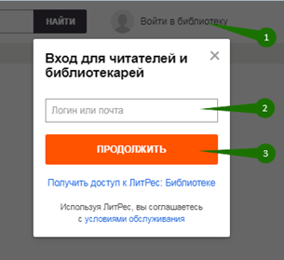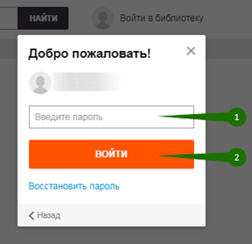
После успешной авторизации, если в вашем профиле отсутствует номер телефона и/или e-mail, вам будет предложено добавить их в форме «Резервный способ входа». Тут же вы можете добавить к своей учетной записи аккаунты ваших социальных сетей. Резервные способы входа помогут вам при восстановлении вашего логина/пароля в случае их утраты.
Для добавления электронной почты нажмите кнопку «Добавить почту». Далее в поле для ввода укажите e-mail и нажмите кнопку «Продолжить». Далее на следующем экране для перехода к пользованию сайтом нажмите кнопку «ОК».
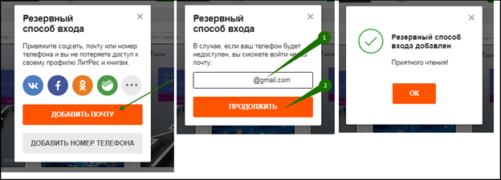
Для добавления номера телефона нажмите «Добавить номер телефона». Далее в поле для ввода укажите ваш номер телефона и нажмите кнопку «Продолжить». Затем вам будет предложено подтвердить номер телефона – в форме «Подтвердите номер» укажите код, который вы получили в SMS. Затем на следующем экране для перехода к пользованию сайтом нажмите кнопку «ОК».
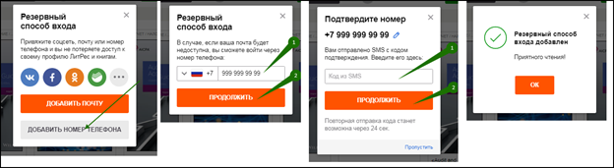
Чтобы добавить социальную сеть, нажмите на виджет социальной сети (чтобы раскрыть список всех социальных сетей, которые возможно добавить, нажмите на кнопку с многоточием). В открывшемся окне введите учетные данные аккаунта социальной сети и нажмите «Войти». Аккаунт социальной сети будет добавлен к вашему аккаунту ЛитРес, для перехода к пользованию сайтом нажмите кнопку «ОК».
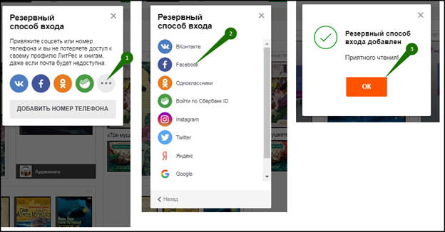
Если вы забыли или потеряли свой номер читательского билета или пароль, нажмите «Восстановить пароль». Письмо (SMS) для восстановления пароля будет отправлено на электронную почту (номер телефона), которая указана в настройках вашего аккаунта.
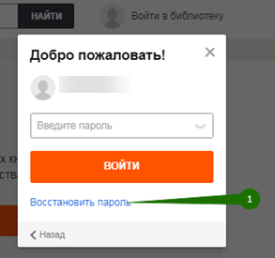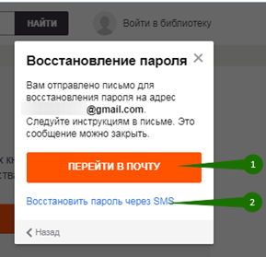

Объединение аккаунтов (учетных записей)
Если до получения читательского билета в онлайн-проекте «ЛитРес: Библиотека», у вас есть учетная запись на портале ЛитРес (www.litres.ru) мы объединим ваши аккаунты. Вы получите доступ сразу ко всем своим книгам (купленным и полученным в библиотеке) и сможете в рамках одного пользовательского интерфейса одинаково удобно делать заказы в библиотеке и покупать книги со своего личного счета.
Вы также можете самостоятельно объединить ваши аккаунты в мобильном приложении ЛитРес. Для этого в мобильном приложении войдите аккаунтом, который был у вас до регистрации читательского билета. Перейдите в «Профиль» и выберите пункт «Информация для входа». Далее нажмите «Подключить» в строке «Литрес: Библиотека».
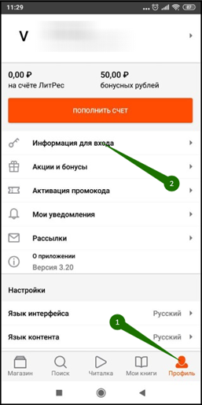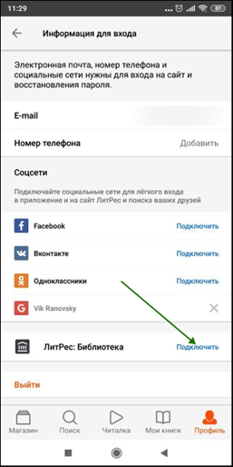
Затем в соответствующих полях укажите номер читательского билета (логин) и пароль, полученные при регистрации в библиотеке, и нажмите «Подключиться». В открывшемся окне нажмите кнопку «Объединить».
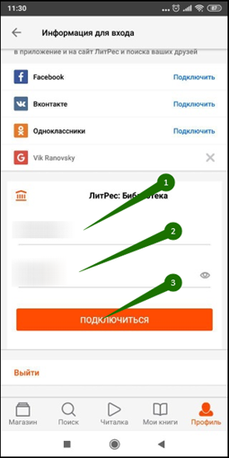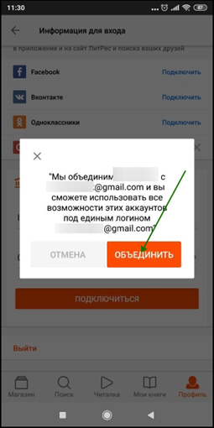
Также вы можете самостоятельно объединить ваши библиотечные аккаунты на странице в личном кабинете. Для этого перейдите в личном кабинете читателя на вкладку «Мои библиотеки» и нажмите «Если у вас есть аккаунт в другой библиотеке, объедините их».
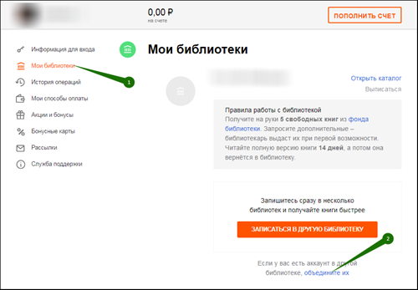
Далее в появившемся окне укажите логин и пароль объединяемого аккаунта и нажмите кнопку «Объединить».
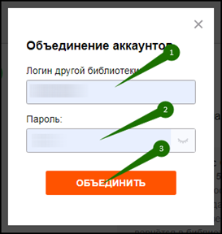

Поиск, получение и чтение книг
На сайте онлайн-библиотеки представлено более чем 368 000 электронных и аудиокниг различных жанров и направлений. И читатель может получить любую из них, если книга соответствует его возрасту.
На вкладке «В библиотеке» вы можете посмотреть все книги, которые есть в библиотеке и перейти к подробному просмотру понравившейся книги, нажав на ее обложку или название. Для того чтобы перейти на страницу автора книги, нажмите на ФИО автора. Так же на этой странице можно оценить книгу. Для этого наведите курсором мыши на звезды справа от обложки. Количество закрашенных зеленым цветом звезд будет соответствовать вашей оценке книги. В появившейся форме «Оценить книгу» вы увидите вашу оценку и общую статистику оценок книги. Также через форму «Оценить книгу» можно написать отзыв о книге. Для этого нажмите «Написать отзыв».
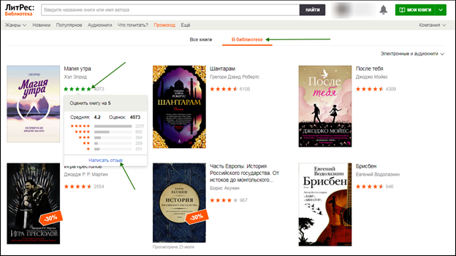
Чтобы быстро найти интересующую книгу воспользуйтесь поиском. Введите автора или название книги в поле для поиска и нажмите кнопку «Найти». Наиболее релевантные вашему запросу варианты буду предложены на этапе ввода, их можно сразу просмотреть.
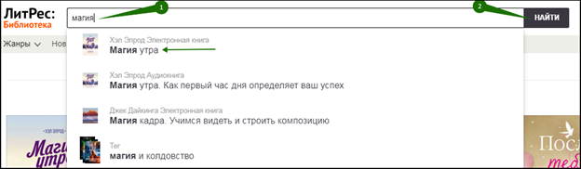
На странице книги можно ознакомиться с ее описанием, отзывами, прочитать ознакомительный фрагмент, добавить книгу в отложенные, нажав кнопку «Отложить». Для того чтобы получить книгу в библиотеке нажмите кнопку «Взять в библиотеке». Книга будет сразу выдана, и вы сможете приступить к ее чтению, нажав кнопку «Читать онлайн». Также вы можете купить понравившуюся книгу, нажав кнопку «Купить и скачать».
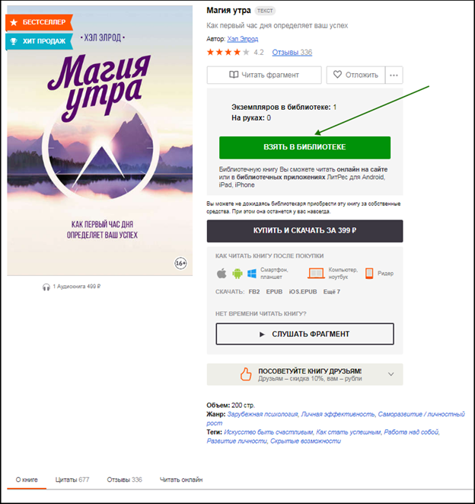
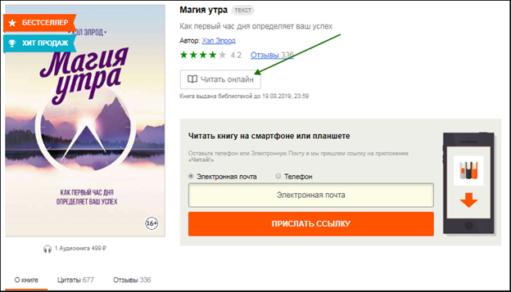
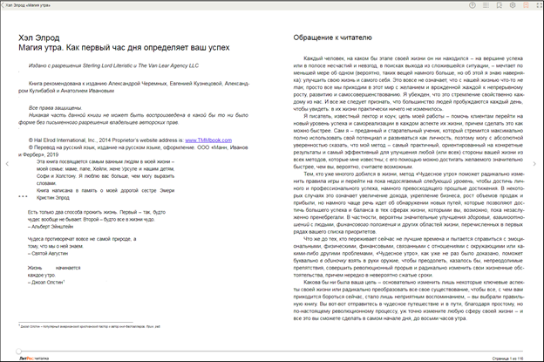

Для пролистывания книги используйте кнопки-стрелки на клавиатуре или колёсико мыши.
Когда вы закончите чтение книги, вам не нужно «возвращать» её в библиотеку, она автоматически вернется в библиотеку по истечении срока выдачи, и вы получите об этом письмо на e-mail.
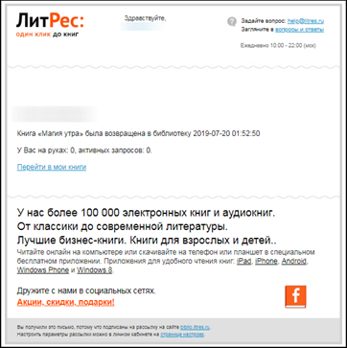
На странице книги вместо кнопки «Взять в библиотеке» может быть кнопка «Запросить у библиотекаря». Это означает, что вы не можете мгновенно получить книгу. Вам необходимо сначала запросить книгу и некоторое время подождать, пока библиотекарь выдаст вам эту книгу. Но у вас всегда есть возможность купить книгу, нажав кнопку «Купить и скачать».
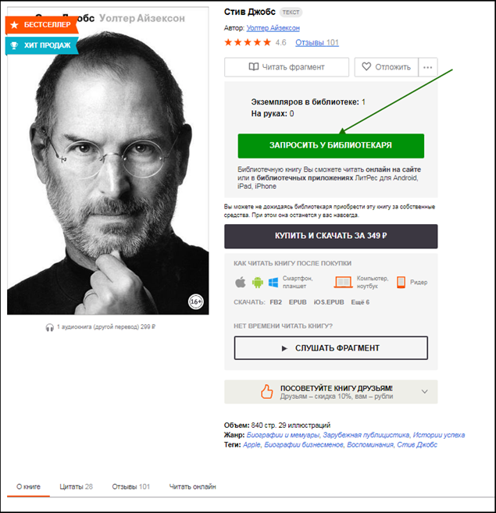

После того как библиотекарь одобрит ваш запрос и выдаст вам книгу, вы получите уведомление на e-mail.
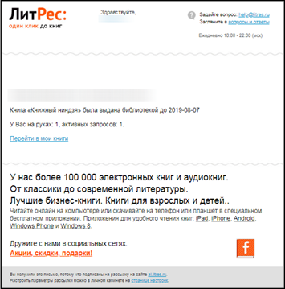
Выданная книга появится в разделе «Мои книги» → «Библиотечные».
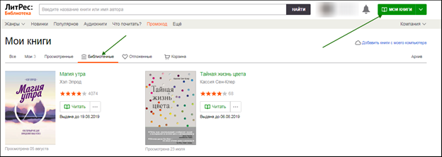
В этом разделе будут собираться все-все книги, полученные вами в библиотеке (или выданные вам библиотекарем). И вам не придётся повторно их искать.
В некоторых случаях библиотекарь может отказать вам в выдаче книги. В этом случае вы также получите уведомление на ваш e-mail, в котором будет указана причина отказа.
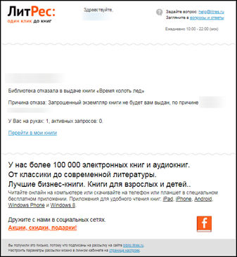

Чтение через мобильные приложения
Для удобства получения и чтения книг существует мобильное приложение ЛитРес для планшетов и смартфонов под управлением Android, iOS и Windows. В отличие от сайта, на мобильных устройствах присутствует возможность чтения выданных книг в режиме «офлайн» – без подключения к сети интернет.
Проще всего установить приложение на мобильное устройство, указав номер мобильного телефона или электронную почту на странице уже полученной в библиотеке книги в блоке «Читать книгу на смартфоне или планшете».
Чтобы получить ссылку на приложение по e-mail проставьте галочку в чекбоксе «Электронная почта», в поле для ввода укажите e-mail и нажмите кнопку «Прислать ссылку».
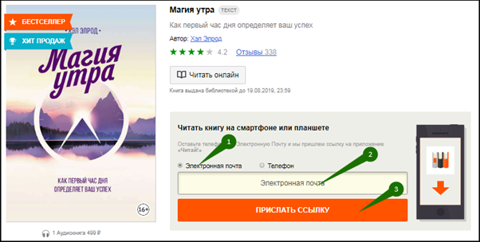
Ссылка для скачивания приложения будет отправлена, и на странице карточки книги будет показана информация об этом.
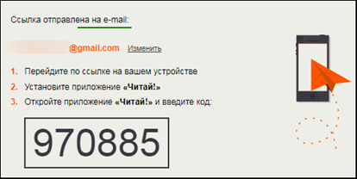
На указанную вами почту придёт письмо от ЛитРес <subscrib@e.litres.ru>, в котором будет ссылка для установки приложения и продублирован код активации.
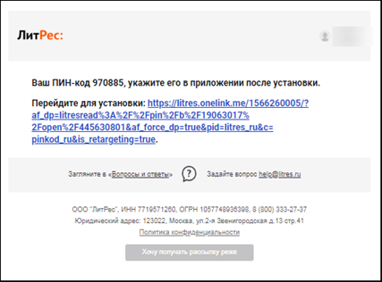
Для получения ссылки на телефон в блоке «Читать книгу на смартфоне или планшете» проставьте галочку в чекбоксе «Телефон», в поле для ввода укажите номер телефона и нажмите кнопку «Прислать ссылку».
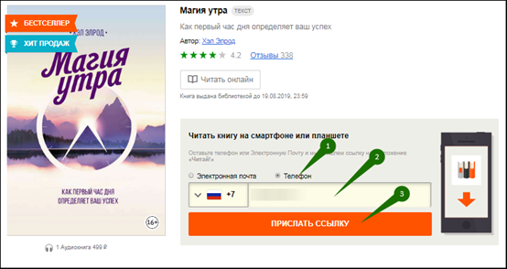
Ссылка для скачивания приложения будет отправлена в виде SMS (от Litres.ru), и на странице карточки книги будет показана информация об этом.
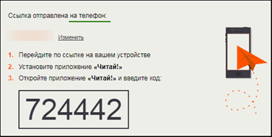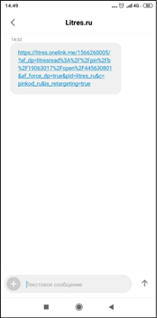
В обоих случаях полученную ссылку необходимо открыть на вашем мобильном устройстве. Вы будете перенаправлены в магазин приложений на страницу для скачивания бесплатного приложения.
После установки приложения и при первом входе появится окно для ввода кода активации. После ввода кода вы окажетесь на странице с вашей книгой, которую сразу можно начать читать. В следующий раз ввод электронной почты или номера телефона не потребуется, так как мобильное устройство сохранило ваши данные при первом входе.
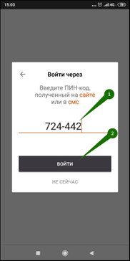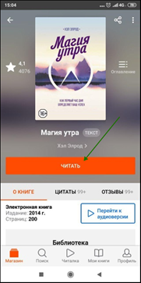

Приложение для Android

Установка и вход в мобильное приложение
Наиболее удобный способ установки приложения рассмотрен выше, но вы также можете установить приложение самостоятельно.
В магазине приложений «Google Play» найдите и установите бесплатное приложение «Читай книги онлайн». После завершения установки, нажмите «Открыть». Далее выберите язык контента.
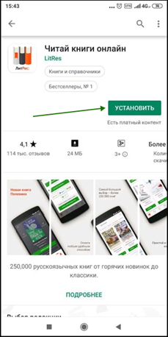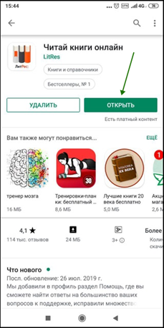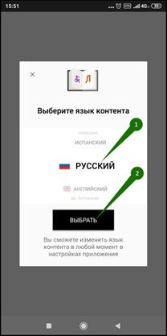
При первом запуске приложения нужно будет авторизоваться. Для этого выберите в меню раздел «Профиль», далее нажмите кнопку «Войти или зарегистрироваться».

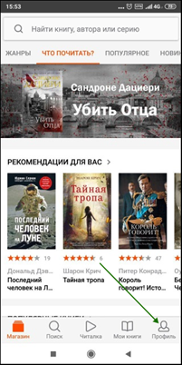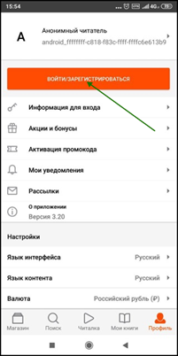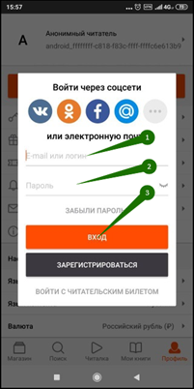
Введите выданный вам номер читательского билета (логин) и пароль и нажмите «Вход».
Если вы забыли или потеряли свой номер читательского билета или пароль, нажмите «Забыли пароль?», введите в поле e-mail и нажмите кнопку «Получить пароль». Вы получите письмо с инструкцией по восстановлению пароля.

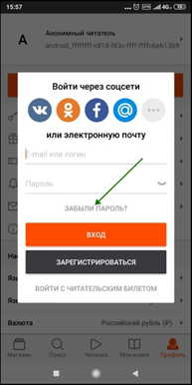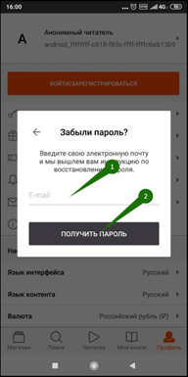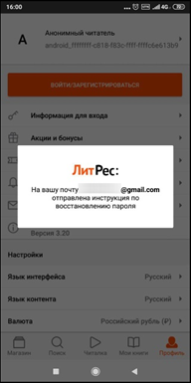

Поиск, получение и чтение книг
Основное меню находится внизу экрана. Здесь можно осуществлять поиск по книгам и авторам. Раздел «Магазин» содержит подразделы: «Жанры», «В библиотеке», «Что почитать?», «Популярное», «Новинки» и «Скоро в продаже». Перемещаться по разделам приложения можно, листая разделы вправо или влево.
Для поиска книг нажмите на кнопку «Поиск» внизу экрана или воспользуйтесь строкой поиска сверху.
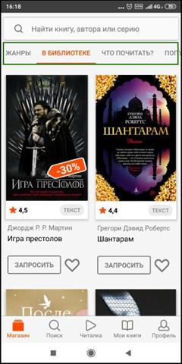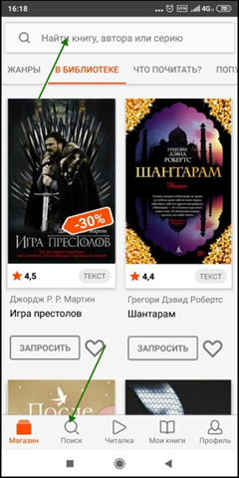
Впишите в строку поиска название книги или автора и выберите в результатах интересующее произведение. Взять книгу можно сразу из результатов поиска, нажав кнопку «Взять себе» либо на странице с описанием книги, нажав кнопку «Взять почитать». Далее вы можете приступать к чтению, нажав кнопку «Читать». Кроме того, на странице карточки книги вы всегда можете купить книгу, нажав кнопку «Купить и читать».
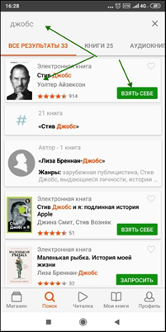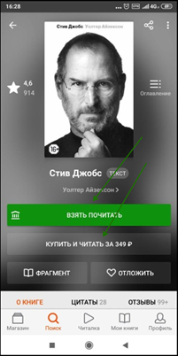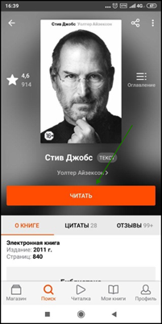
После того, как вы нажмете «Читать», книга откроется для чтения. Для перелистывания страниц книги вперед коснитесь правой части экрана, назад – левой части экрана. Если страницы не листаются, попробуйте сдвинуть страницы в сторону. Для возврата на страницу книги нажмите на центр экрана и затем на стрелочку в верхнем левом углу экрана (1). Для вызова меню нажмите на центр экрана и затем выберите: поиск (2), настройки (3), оглавление (4), поставить закладку (5). Внизу страницы в правом углу вы можете отслеживать количество прочитанных страниц (6). Для изменения яркости экрана нужно провести по экрану вверх – для увеличения яркости или вниз – для уменьшения яркости.
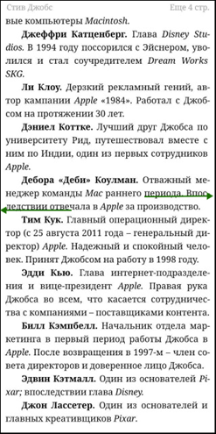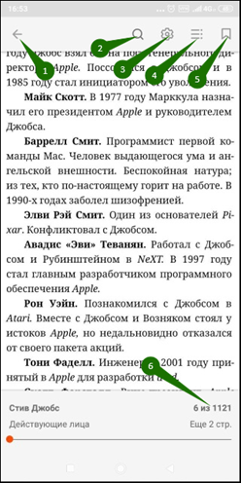
На странице книги вместо кнопки «Взять почитать» может быть кнопка «Запросить у библиотекаря». Это означает, что вы не можете мгновенно получить книгу. Вам необходимо сначала запросить книгу и некоторое время подождать, пока библиотекарь выдаст вам эту книгу. Но у вас всегда есть возможность купить книгу, нажав кнопку «Купить и скачать».
После того как библиотекарь одобрит ваш запрос и выдаст вам книгу, вы получите уведомление на свой e-mail, а выданная книга появится в разделе меню «Мои книги».
В этом разделе будут собираться все книги, полученные вами в библиотеке. И вам не придётся каждый раз повторно их искать. Стоит отметить, что все книги, которые вы хотя бы один раз открывали для чтения, сохраняются в вашем мобильном устройстве до конца срока выдачи. И вы можете их читать в режиме «офлайн» без подключения к сети интернет.
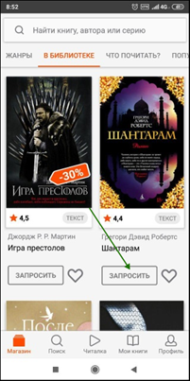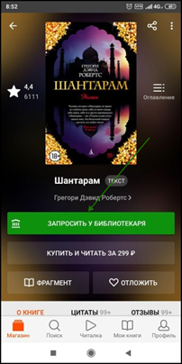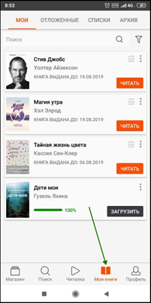
В некоторых случаях библиотекарь может отказать вам в выдаче книги. В этом случае вы также получите уведомление на ваш e-mail, в котором будет написана причина отказа.

Приложение для iOS (iPhone, iPad)

Установка и вход в мобильное приложение
Наиболее удобный способ установки приложения рассмотрен выше, но вы также можете установить приложение самостоятельно.
В магазине приложений «App Store» найдите и установите бесплатное приложение «Читай лучшие книги онлайн». После завершения установки нажмите «Открыть».
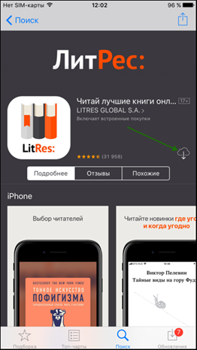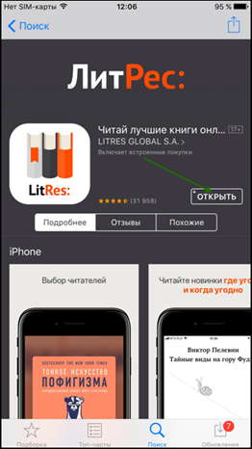
При первом запуске приложения необходимо авторизоваться. Для этого нажмите на иконку «Профиль» в нижнем правом углу экрана. Далее в профиле пользователя нажмите кнопку «Войти». Укажите ваш номер читательского билета (логин) и пароль, полученные в библиотеке и нажмите кнопку «Войти».
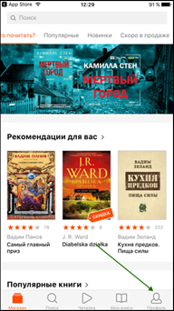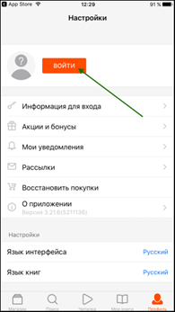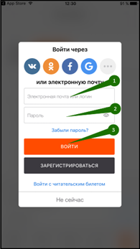
Если вы забыли или потеряли свой номер читательского билета или пароль, нажмите «Забыли пароль?», введите в поле e-mail и нажмите кнопку «Получить пароль». Вы получите письмо с инструкцией по восстановлению пароля.
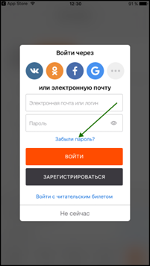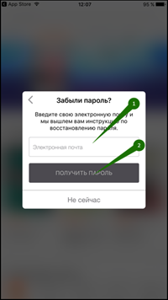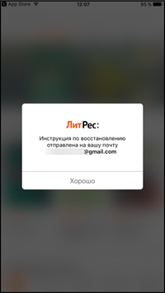

Поиск, получение и чтение книг
Основное меню находится внизу экрана. Здесь можно осуществлять поиск по книгам и авторам. Раздел «Магазин» содержит подразделы: «Жанры», «В библиотеке», «Что почитать?», «Популярное», «Новинки» и «Скоро в продаже». Перемещаться по разделам приложения можно, листая разделы вправо или влево.
Для поиска книг нажмите на иконку «Поиск» внизу экрана или воспользуйтесь строкой поиска сверху.
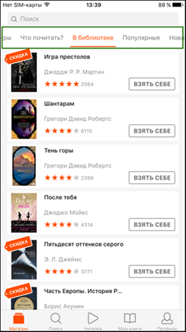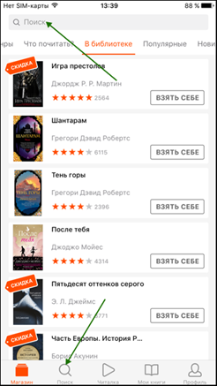
Впишите в строку поиска название книги или автора и выберите в результатах интересующее произведение. Взять книгу можно сразу из результатов поиска, нажав кнопку «Взять себе» либо на странице с описанием книги, нажав кнопку «Взять почитать». Далее вы можете приступать к чтению, нажав кнопку «Читать». Кроме того, на странице карточки книги вы всегда можете купить книгу, нажав кнопку «Купить и читать».
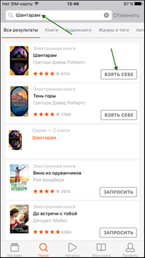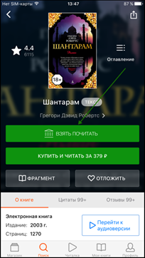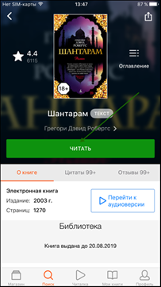
После того, как вы нажмете «Читать», книга откроется для чтения. Для перелистывания страниц книги вперед коснитесь правой части экрана, назад – левой части экрана. Если страницы не листаются, попробуйте сдвигать страницы в сторону. Для возврата на страницу книги нажмите на центр экрана и затем на стрелочку в верхнем левом углу экрана (1) Для вызова меню нажмите на центр экрана и затем выберите: поиск (2), настройки (3), оглавление (4), поставить закладку (5). Внизу страницы в правом углу вы можете отслеживать количество прочитанных страниц (6). Для изменения яркости экрана нужно провести по экрану вверх – для увеличение яркости или вниз – для уменьшения яркости.
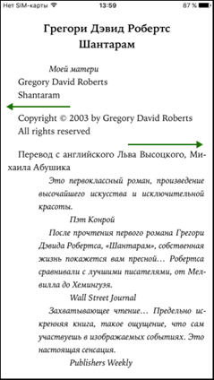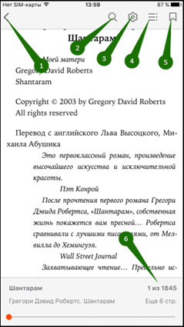
На странице книги вместо кнопки «Взять почитать» может быть кнопка «Запросить в библиотеке». Это означает, что вы не можете мгновенно получить книгу. Вам необходимо сначала запросить книгу и некоторое время подождать, пока библиотекарь выдаст вам эту книгу. Но у вас всегда есть возможность купить книгу, нажав кнопку «Купить и скачать».
После того как библиотекарь одобрит ваш запрос и выдаст вам книгу, вы получите уведомление на e-mail, а также выданная книга появится в разделе меню «Мои книги».
В этом разделе будут собираться все книги, полученные вами в библиотеке. И вам не придётся каждый раз повторно их искать. Стоит отметить, что все книги, которые вы хотя бы один раз открывали для чтения, сохраняются в вашем мобильном устройстве до конца срока выдачи. И вы можете их читать в режиме «офлайн» без подключения к сети интернет.
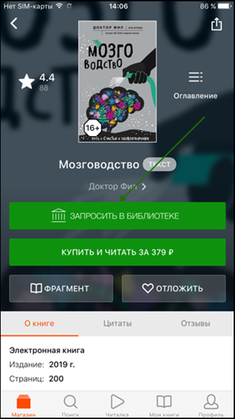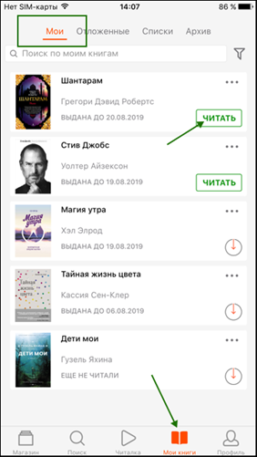
В некоторых случаях библиотекарь может отказать вам в выдаче книги. В этом случае вы также получите уведомление на ваш e-mail, в котором будет написана причина отказа.

Приложение для Windows

Установка и вход в мобильное приложение
Наиболее удобный способ установки приложения рассмотрен выше, но вы также можете установить приложение самостоятельно.
В магазине приложений «Microsoft Store» найдите и установите бесплатное приложение «ЛитРес: Читай!». После завершения установки нажмите кнопку «Запустить».

Примечание: далее описана работа с приложением под Windows 10. Приложения ранних версий операционных систем (Windows 8, Windows Phone 7,8) имеют другой интерфейс.
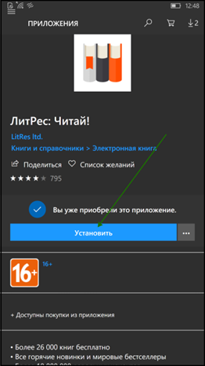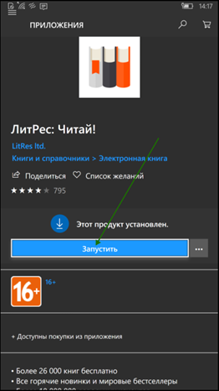
При первом запуске приложения нужно авторизоваться. Для этого выберите в меню раздел «Профиль». В открывшемся окне в поля формы введите выданный вам номер читательского билета (логин) и пароль. Затем нажмите кнопку «Войти».
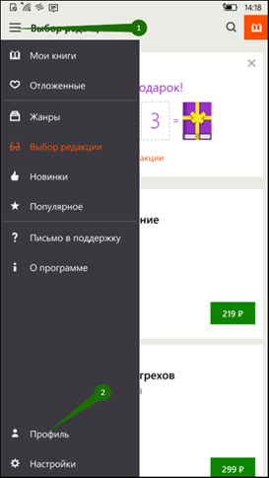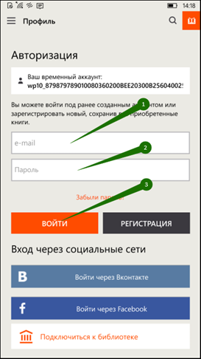
Если вы забыли или потеряли свой номер читательского билета или пароль, нажмите «Забыли пароль?». В открывшемся окне укажите ваш e-mail и нажмите кнопку «Восстановить». Далее следуйте инструкциям в пришедшем письме.
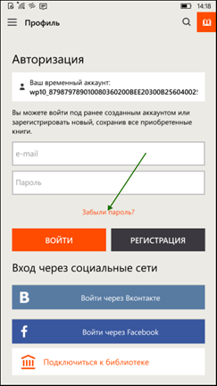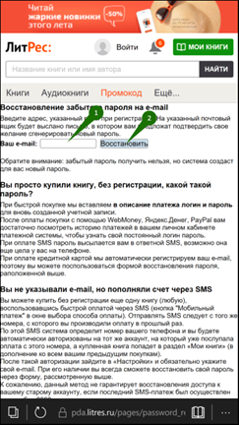

Поиск, получение и чтение книг
На главном экране находится список всех книг. Здесь вы можете найти наиболее популярные произведения.
Для перехода в меню нажмите на в левом верхнем углу экрана. В меню можно перемещаться по разделам приложения.
Для поиска нажмите на иконку поиска в верхней части экрана, далее впишите в строку поиска название книги или автора и выберите в результатах интересующее произведение. Взять книгу можно сразу из результатов поиска, нажав кнопку «Взять себе» либо на странице с описанием книги, нажав кнопку «Взять в библиотеке». Далее можно сразу приступить к чтению, нажав кнопку «Читать».

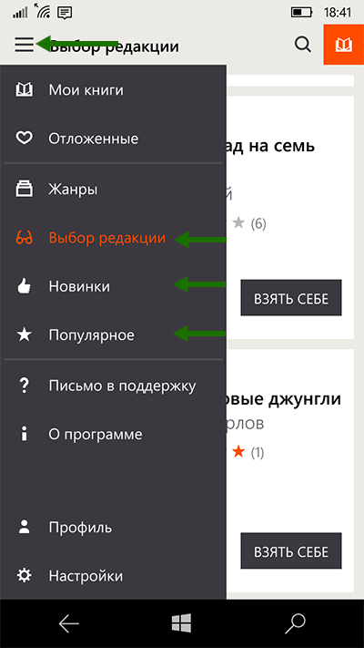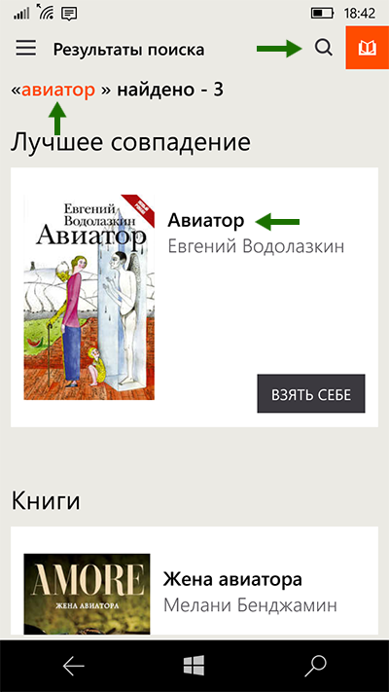
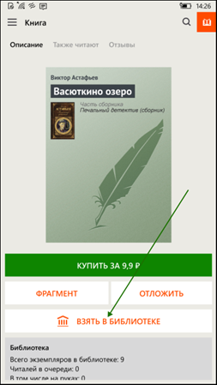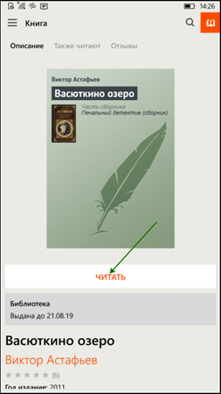
После того, как вы нажмете «Читать», книга откроется для чтения. Для перелистывания страниц книги вперед коснитесь правой части экрана, назад – левой части экрана. Если страницы не листаются, попробуйте сдвигать страницы в сторону. (1) Для вызова меню нажмите на центр экрана и затем выберите: оглавление (1), поставить закладку (2) настройки (3). Внизу страницы в правом углу вы можете отслеживать количество прочитанных страниц (4). Для изменения яркости экрана нужно провести по экрану вверх – для увеличения яркости или вниз – для уменьшения яркости.
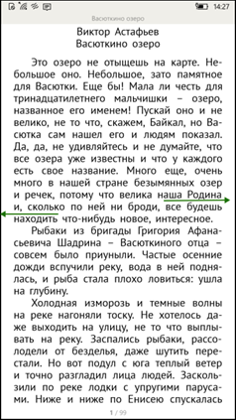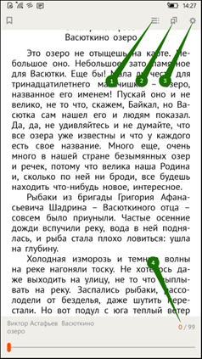
На странице книги вместо кнопки «Взять в библиотеке» может быть кнопка «Запросить у библиотекаря». Это означает, что вы не можете мгновенно получить книгу. Вам необходимо сначала запросить книгу и некоторое время подождать, пока библиотекарь выдаст вам эту книгу. Но у вас всегда есть возможность купить книгу, нажав кнопку «Купить».
После того как библиотекарь одобрит ваш запрос и выдаст вам книгу, вы получите уведомление на e-mail, а также выданная книга появится в разделе меню «Мои книги».
В этом разделе будут собираться все-все книги, полученные вами в библиотеке. И вам не придётся каждый раз повторно их искать. Стоит отметить, что все книги, которые вы хотя бы один раз открывали для чтения, сохраняются в вашем мобильном устройстве до конца срока выдачи. И вы можете их читать в режиме «офлайн» без подключения к сети интернет.
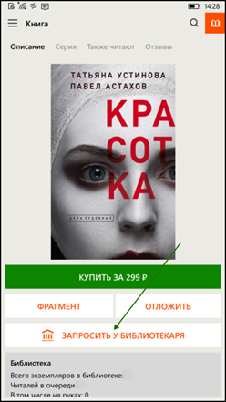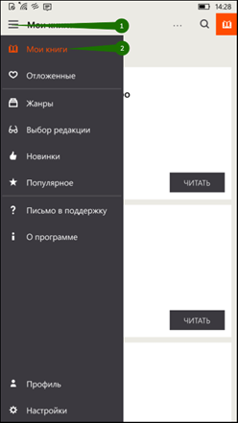
В некоторых случаях библиотекарь может отказать вам в выдаче книги. В этом случае вы также получите уведомление на ваш e-mail, в котором будет написана причина отказа.

Прослушивание аудиокниг через мобильные приложения
Для удобства получения и прослушивания аудиокниг существует мобильное приложение ЛитРес для планшетов и смартфонов под управлением Android, iOS. В отличие от сайта, на мобильных устройствах присутствует возможность прослушивания выданных аудиокниг в режиме «офлайн» – без подключения к сети интернет.

Приложение для Android

Установка и вход в мобильное приложение
В магазине приложений «Google Play» найдите и установите бесплатное приложение «Слушай аудиокниги онлайн». После завершения установки нажмите «Открыть».
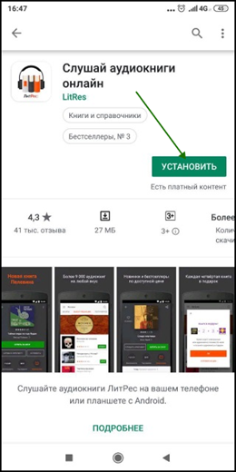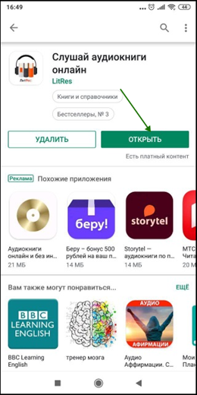
При первом запуске приложения нужно авторизоваться. Для этого нажмите на иконку «Профиль» в нижнем правом углу экрана. На странице профиля пользователя нажмите кнопку «Войти/Зарегистрироваться», далее введите в поля формы выданный вам номер читательского билета (логин) и пароль. Затем нажмите кнопку «Войти».
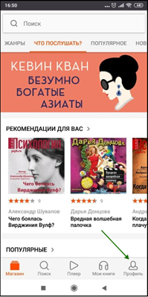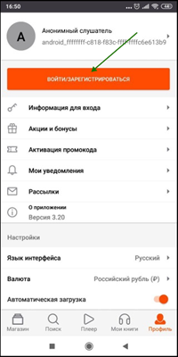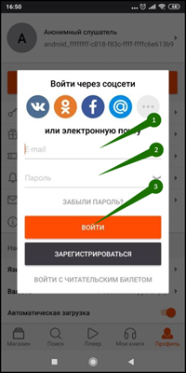
Если вы забыли или потеряли свой номер читательского билета или пароль, нажмите «Забыли пароль?», введите в поле e-mail и нажмите кнопку «Получить пароль». Вы получите письмо с инструкцией по восстановлению пароля.
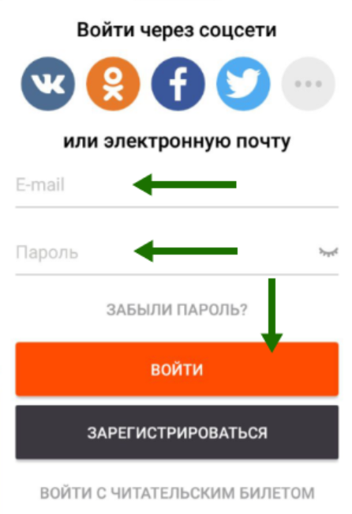
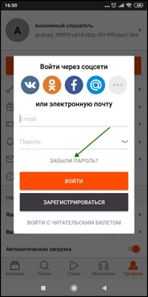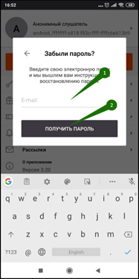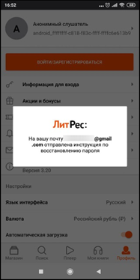

Поиск, получение и прослушивание книг
Основное меню находится внизу экрана. Здесь можно осуществлять поиск по книгам и авторам.
Раздел «Магазин» содержит подразделы: «Жанры», «В библиотеке», «Что послушать?» «Популярное» и «Новинки». Перемещаться по разделам приложения можно, листая разделы вправо или влево.
Для поиска нажмите на кнопку «Поиск» внизу экрана или воспользуйтесь строкой поиска сверху.
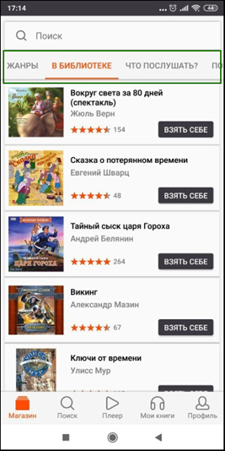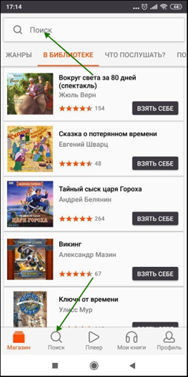
Впишите в строку поиска название книги или автора и выберите в результатах интересующее произведение. Взять книгу можно сразу из результатов поиска, нажав кнопку «Взять себе» либо, перейдя на страницу с описанием книги, и нажав кнопку «Взять в библиотеке». Далее вы можете приступать к прослушиванию книги, нажав кнопку «Слушать». Кроме того, на странице карточки книги вы всегда можете купить книгу, нажав кнопку «Купить».
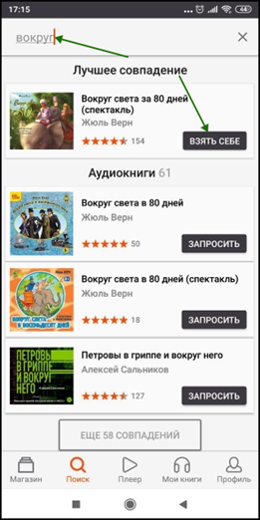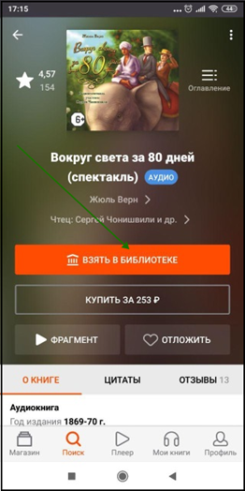
После того как вы нажмете на кнопку «Слушать» откроется аудио-плеер. Для выхода в меню нажмите на стрелочку, в верхнем левом углу экрана.
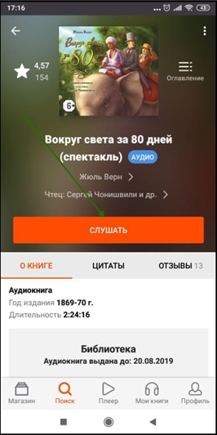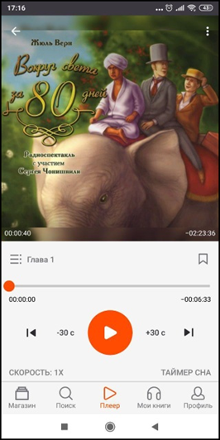
На странице книги вместо кнопки «Взять в библиотеке» может быть кнопка «Запросить в библиотеке». Это означает, что вы не можете мгновенно получить книгу. Вам необходимо сначала запросить книгу и некоторое время подождать, пока библиотекарь выдаст вам эту книгу. Но у вас всегда есть возможность купить книгу, нажав кнопку «Купить».
После того как библиотекарь одобрит ваш запрос и выдаст вам книгу, вы получите уведомление на e-mail, а также выданная книга появится в разделе меню «Мои книги».
В этом разделе будут собираться все книги, полученные вами в библиотеке. И вам не придётся каждый раз повторно их искать. Стоит отметить, что все аудиокниги, которые вы начали слушать, загружаются в память мобильного устройства и сохраняются до конца срока выдачи. И вы можете их слушать в режиме «офлайн» без подключения к сети интернет. По умолчанию, возможность загрузки аудиокниг через мобильный интернет отключена, с целью экономии трафика.
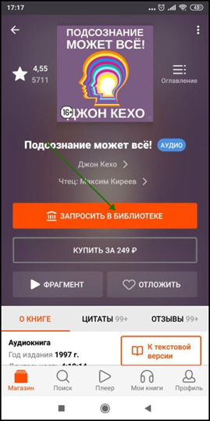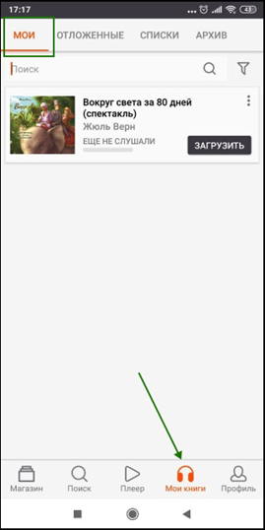
В некоторых случаях библиотекарь может отказать вам в выдаче книги. В этом случае вы также получите уведомление на ваш e-mail, в котором будет написана причина отказа.

Приложение для iOS (iPhone, iPad)

Установка и вход в мобильное приложение
В магазине приложений «App Store» установите бесплатное приложение «Слушай аудиокниги». После завершения установки нажмите «Открыть».
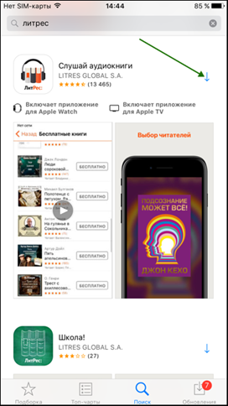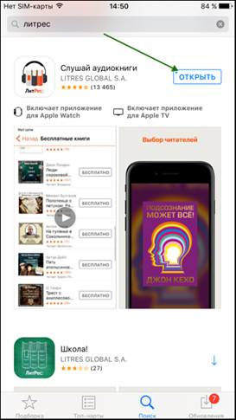
При первом запуске приложения вам необходимо авторизоваться. Для этого нажмите на иконку «Профиль» в нижнем правом углу экрана. Далее в профиле пользователя нажмите кнопку «Войти». Укажите ваш номер читательского билета (логин) и пароль, полученные в библиотеке, затем нажмите кнопку «Войти».
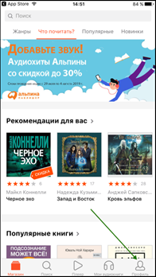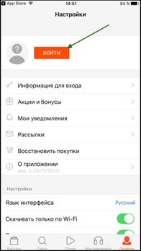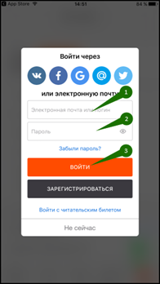
Если вы забыли или потеряли свой номер читательского билета или пароль, нажмите «Забыли пароль?», введите в поле e-mail и нажмите кнопку «Получить пароль». Вы получите письмо с инструкцией по восстановлению пароля.

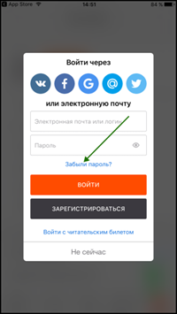

Поиск, получение и прослушивание книг
Основное меню находится внизу экрана. Здесь можно осуществлять поиск по книгам и авторам.
Раздел «Магазин» содержит подразделы: «Жанры», «В библиотеке», «Что почитать?», «Популярное», «Новинки» и «Скоро в продаже». Перемещаться по разделам приложения можно листая их вправо или влево.
Для поиска книг нажмите на иконку «Поиск» внизу экрана или воспользуйтесь строкой поиска сверху.
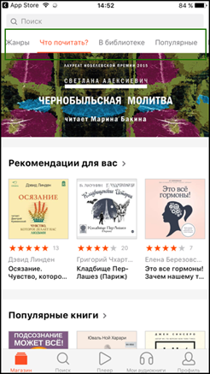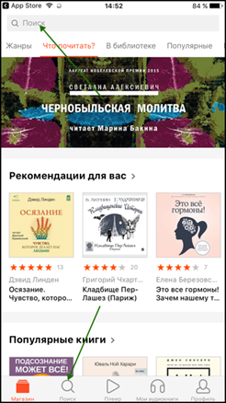
Впишите в строку поиска название книги или автора и выберите в результатах интересующее произведение. Взять книгу можно сразу из результатов поиска, нажав кнопку «Взять себе» либо, перейдя на страницу с описанием книги, и нажав кнопку «Взять в библиотеке». Далее вы можете приступать к прослушиванию книги, нажав кнопку «Загрузить и слушать». Кроме того, на странице карточки книги вы всегда можете купить книгу, нажав кнопку «Купить».

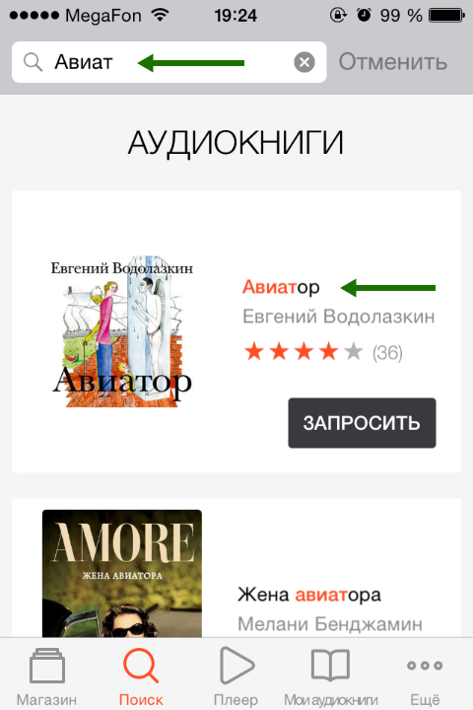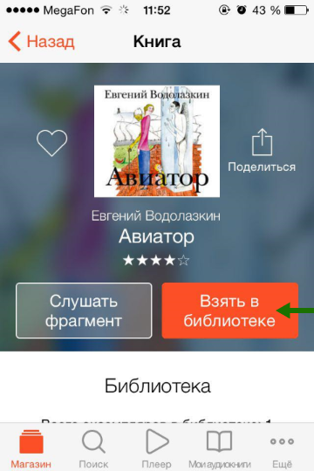

Для старта проигрывания книги нажмите кнопку «Загрузить и слушать». После этого откроется аудио-плеер. А для выхода в меню – нажмите на стрелочку, в левом верхнем углу.
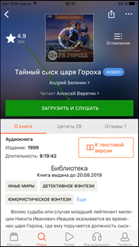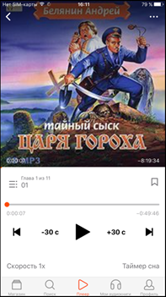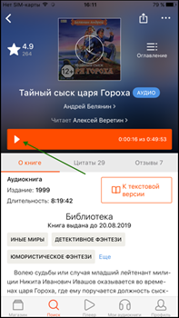

Если на странице книги нет кнопки «Взять в библиотеке», а есть только кнопка «Запросить в библиотеке», то это означает, что вы не можете мгновенно получить книгу. Вам необходимо сначала запросить книгу, а затем некоторое время подождать, пока библиотекарь выдаст вам эту книгу.
После того как библиотекарь одобрит ваш запрос и выдаст вам книгу, вы получите уведомление на e-mail, а также выданная книга появится в разделе меню «Мои аудиокниги».
В этом разделе будут собираться все книги, полученные вами в библиотеке. И вам не придётся каждый раз повторно их искать. Стоит отметить, что все аудиокниги, которые вы начинали слушать, загружаются в память мобильного устройства и сохраняются до конца срока выдач. И вы можете их слушать в режиме «офлайн» без подключения к сети интернет. По умолчанию, возможность загрузки аудиокниг через мобильный интернет отключена, с целью экономии трафика.

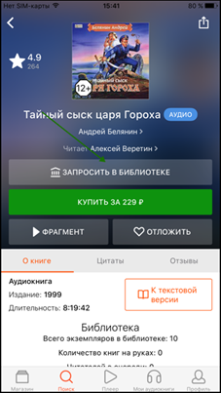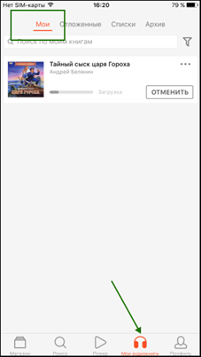

В некоторых случаях библиотекарь может отказать вам в выдаче книги. В этом случае вы также получите уведомление на ваш e-mail, в котором будет написана причина отказа.

Техническая и информационная поддержка
Если у вас возникли трудности – отправьте свой вопрос на lib@litres.ru или обратитесь в службу поддержки по телефону 8 800 333-27-37 (звонок по России бесплатный). Мы всегда готовы вам помочь по любым вопросам.
Служба поддержки пользователей ЛитРес работает ежедневно с 10:00 до 22:00 по МСК.

Дополнительно читатели могут всегда обратиться в службу онлайн-помощи прямо на сайте.
Для этого перейдите в раздел «Нужна помощь?» (в правом нижнем углу сайта) и задайте все интересующие вопросы. Специалисты из службы поддержки ответят вам в онлайн-чате или по указанному e-mail.
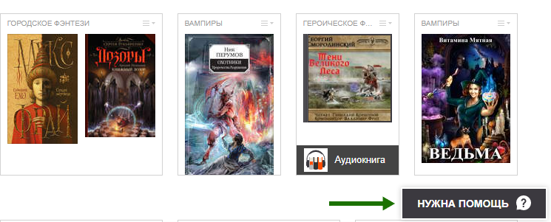
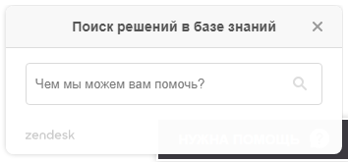

Часто задаваемые вопросы
1. Что делать, если в вашем городе нет библиотеки подключенной к проекту «ЛитРес: Библиотека»?
Напишите о вашей проблеме в ЛитРес по e-mail lib@litres.ru, и мы вышлем вам дальнейшие инструкции.
2. Книга, полученная в библиотеке, остается у читателя навсегда?
Нет, книга выдается в библиотеке сроком на 14 дней и будет доступна для вас в течение этого срока. Чтобы книга осталась вашей навсегда, вы можете купить ее, нажав кнопку «Купить» на странице книги.
3. Почему некоторые книги доступны к выдаче сразу, а другие надо запрашивать и ждать?
Это зависит от настроек получения книг для вашего читательского билета. Например, вы можете взять самостоятельно только 3 книги, остальные будут доступны вам только по запросу. Для изменения этих настроек обратитесь в вашу библиотеку. Возможна также ситуация, когда все экземпляры запрошенной вами книги уже находятся «на руках» у других читателей, в таком случае книга будет выдана вам автоматически, как только один из экземпляров вернется в библиотеку.
Во-вторых, возможно
4. Что такое фонд библиотеки?
Фонд библиотеки – это каталог купленных библиотекой книг. Обычно книги из фонда можно взять сразу по самообслуживанию.
5. Что значит вставать в очередь за электронной книгой?
Возможна ситуация, когда все экземпляры запрошенной книги из фонда библиотеки уже находятся «на руках» у других читателей, в таком случае вам нужно запросить книгу в библиотеке и ожидать, когда экземпляр вернется в библиотеку. При возврате в библиотеку экземпляр книги будет выдан вам автоматически.
6. Сколько книг читатель может держать на руках одновременно?
Эту информацию вам сообщит библиотекарь при получении читательского билета. Когда у вас уже есть читательский билет, вы можете посмотреть эту информацию в личном кабинете.
7. Почему читателю могут отказать в выдаче книги?
Причины могут быть следующие:
- у библиотеки закончились средства для приобретения заказанных книг в фонд библиотеки;
- читатель запросил одновременно слишком много книг;
- читатель запросил слишком дорогую книгу.
Подробнее можно узнать, обратившись в вашу библиотеку или в техподдержку ЛитРес.

